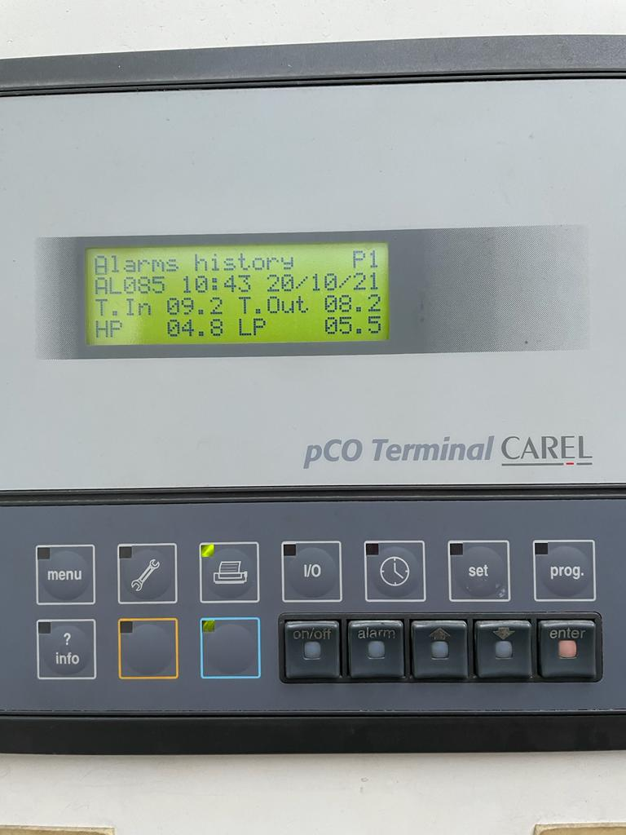

Чиллер AERMEC RV4803 L

L (со звукопоглощающим кожухом)

Холодопроизводительность 1140 кВт

3 независимых контура

3 Пластинчатых теплообменника

3 Винтовых компрессора DAYKIN

Фреон R 407

Расход охлаждаемой воды 200 м. куб

